**LABORATORIOI 04**

**INTEGRANTES:**

* **PALHUA HUAMAN CARI JESICA**
* **LLOCTUN URQUIZO PATRICIA**

SOLUCION:

1.-

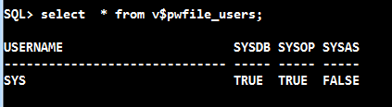

2.-



3.- SENTENCIA:

select *   
  from DBA_ROLES

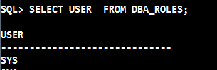

RESULTADO: SYS

4.-

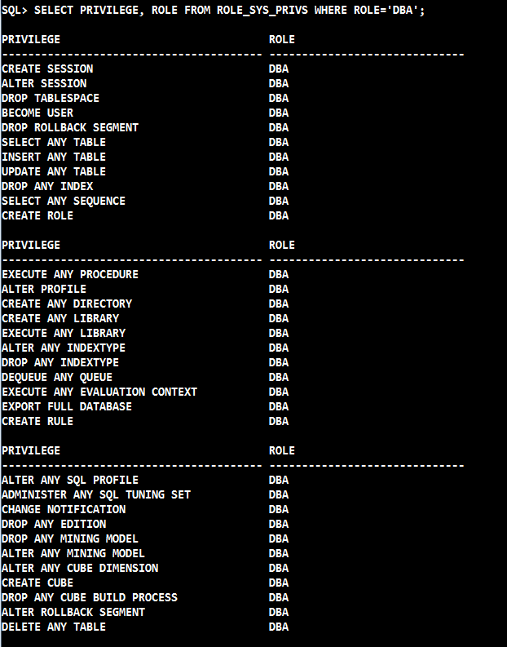

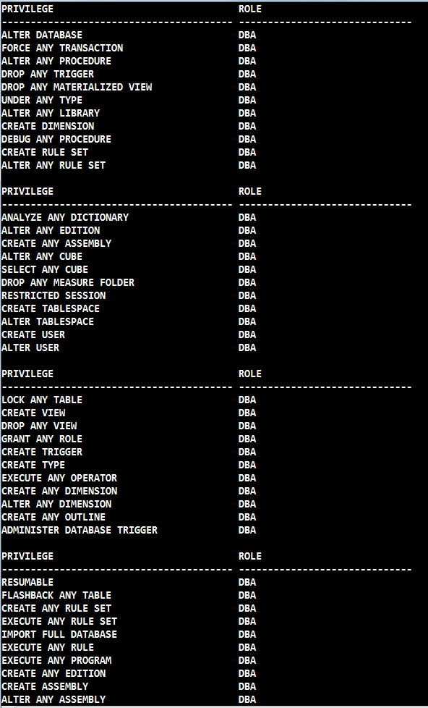

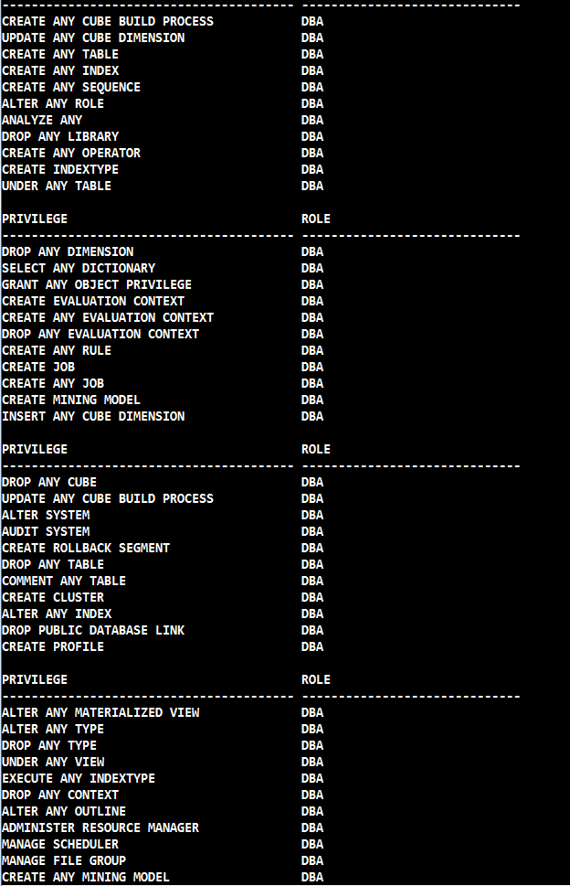

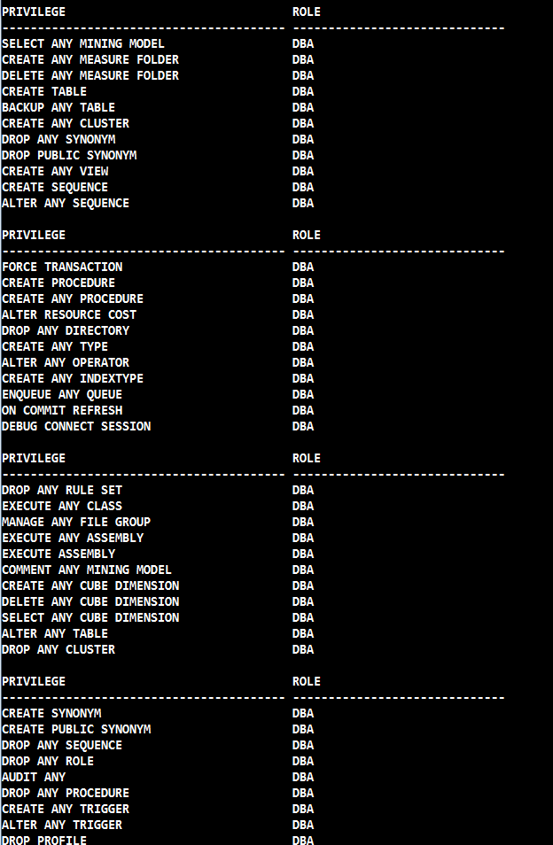

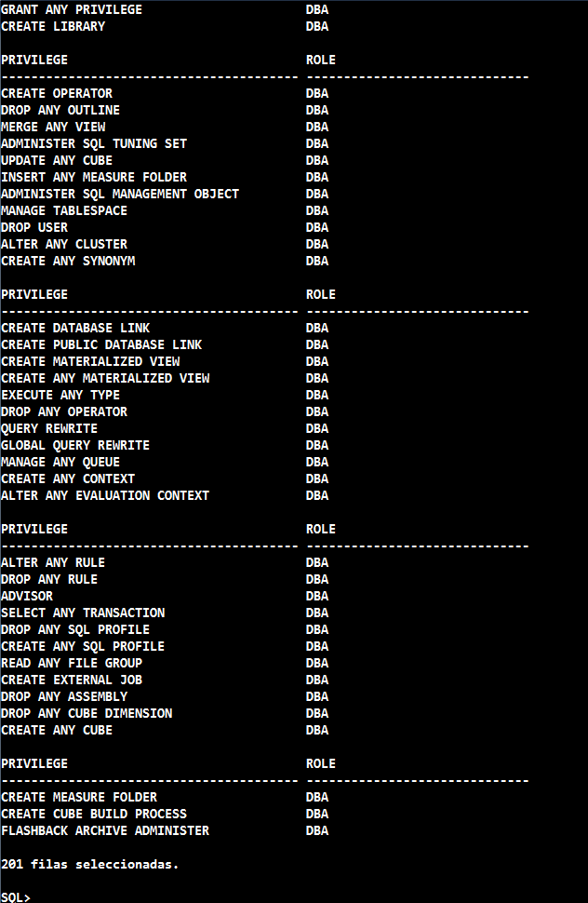

5 y 6.-

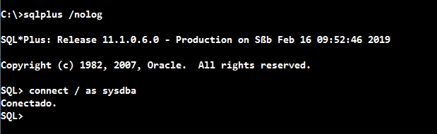

De no lograr la conexión cual es el motivo:

Fallara ya que no pertenece al grupo osdba ni osoper y no se encuentra en el archivo de contraseñas

7.-

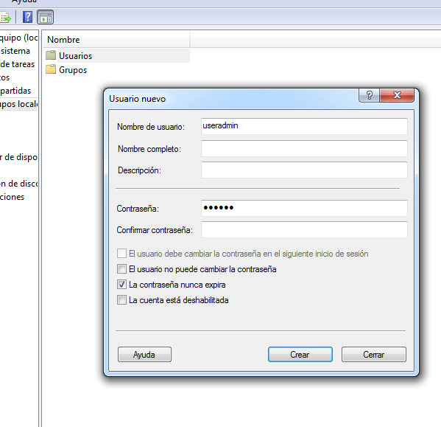

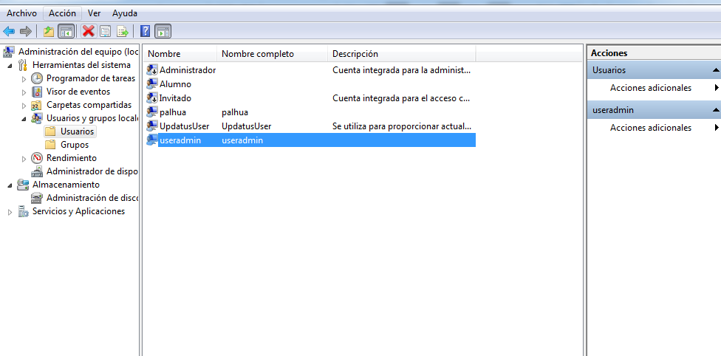

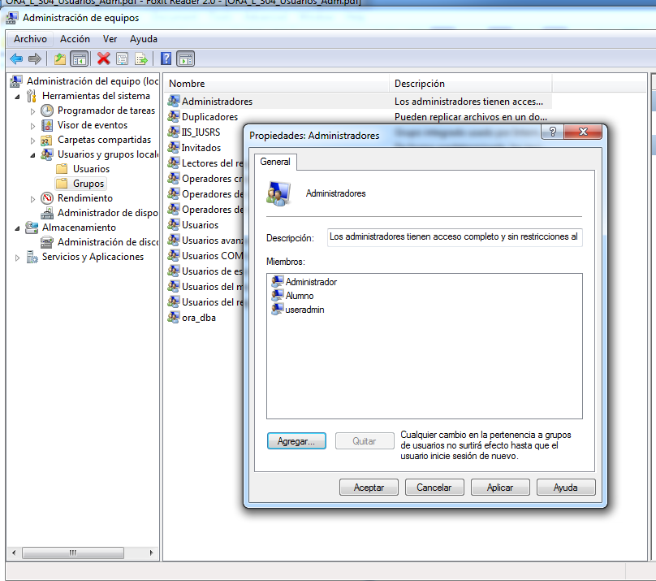

8.-

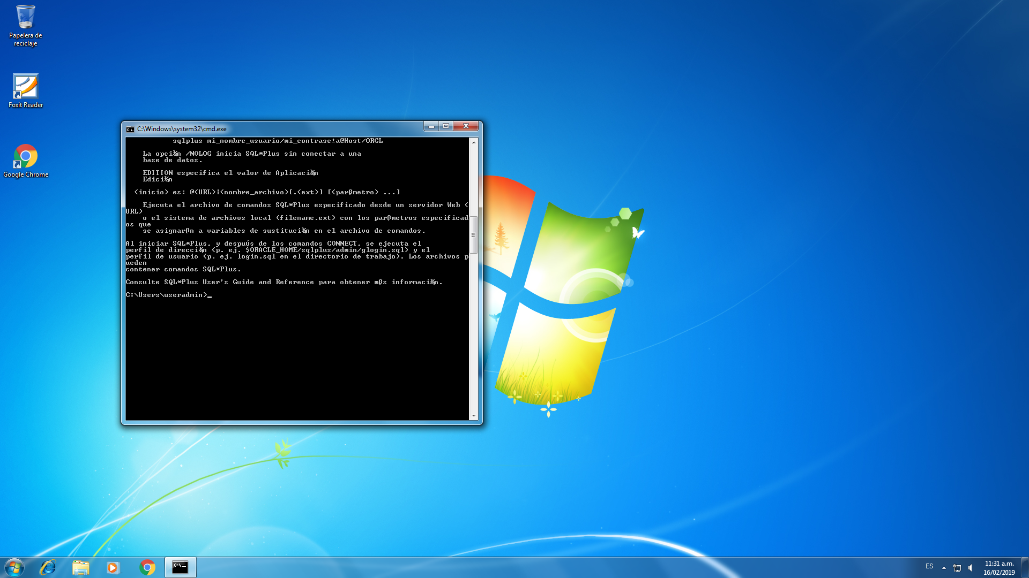

9.-

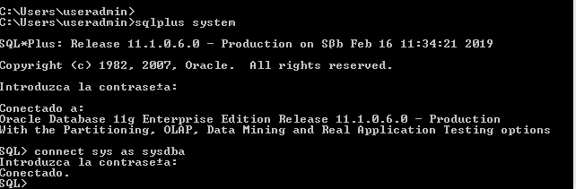

10.-

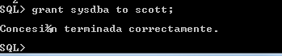

11.-

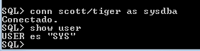

12.-

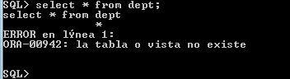

Por qué no se ha creado la tabla o vista en SCOTT

¿Cómo debemos hacer la consulta?

SENTENCIA:

select * from scott.dept;

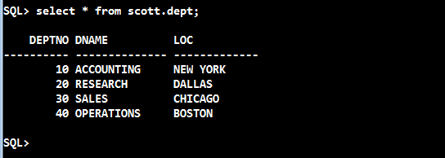

13.-

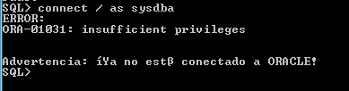

Por qué SCOTT no está considerado como uno de los administradores.



14.-

con scott/oracle@172.17.1.191:1521/ORCL

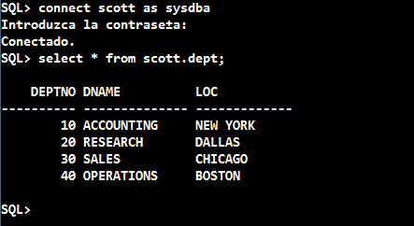

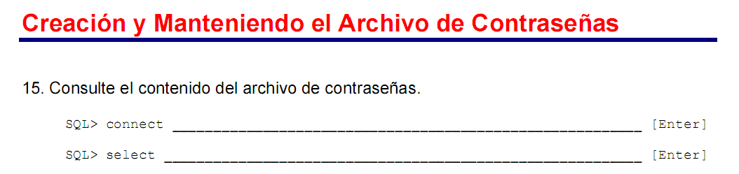

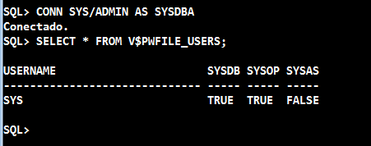

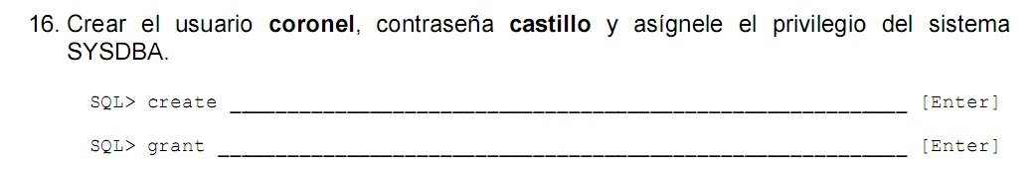

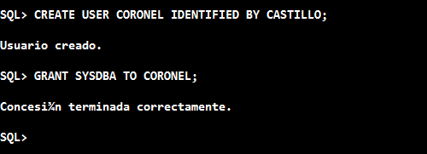

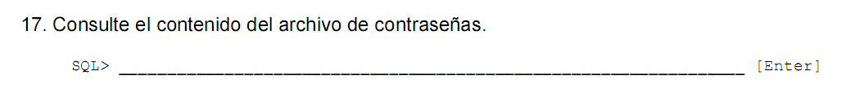

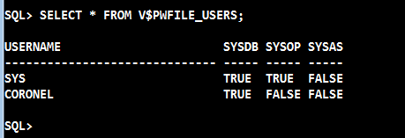

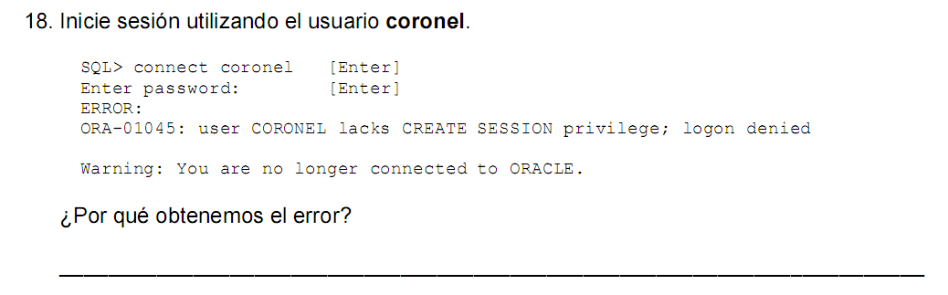

Porque el usuario **coronel** no cuenta con los mismos privilegios del usuario **sysdba**

